

Mercados financieros y destinación del efectivo
Breve descripción:
Las estrategias financieras pertinentes y bien estructuradas, que garanticen la consecución de fuentes de ingresos, representan herramientas fundamentales para el funcionamiento de las empresas, puesto que estas sustentarán la marcha continua de sus operaciones, además de permitir a las organizaciones crear políticas de gasto e inversión que hagan más eficiente el uso del efectivo.
Área ocupacional:
Administración y finanzas

Junio 2024

Tabla de contenido
Introducción 3
1. Activos y pasivos financieros 5
2. Fuentes y usos del efectivo 15
2.1. Inversión 17
2.2. Financiación 27
3. Mercados financieros 32
3.1. Monetario 33
3.2. Mercado de capitales 36
3.3. Mercado de derivados 39
4. Indicadores bursátiles 42
4.1. Tipos de indicadores bursátiles 45
4.2. Métodos de cálculo de índices bursátiles 47
Síntesis 51
Material complementario 52
Glosario 53
Referencias bibliográficas 54
Créditos 55

Introducción
La realidad financiera es uno de los pilares fundamentales sobre los que reposa la estabilidad económica de toda empresa; es ineludible que para todo ente económico es vital mantener una buena salud financiera con la que sustente el funcionamiento de sus operaciones. En el siguiente video se expone la importancia de la implementación de estrategias que garanticen una correcta toma de decisiones para el crecimiento empresarial.
- Mercados financieros

Enlace de reproducción del video

Síntesis del video: Mercados financieros
Las áreas empresariales encargadas de monitorear las variaciones financieras de cada organización, suponen la necesidad de retroalimentación constante mediante herramientas que permitan estructurar políticas afines a las necesidades y expectativas que tiene cada compañía.
Dada la situación dinámica y cambiante de la economía, las empresas deben propender por mantener y ampliar sus portafolios de servicios e incluso mantener a la vanguardia de los nuevos retos del mercado.
Es por esto que el éxito en la aplicación de las mencionadas estrategias radica en el acertado conocimiento con el que cuenten los asesores encargados frente a la gran cantidad de instrumentos y condiciones que caracterizan los mercados financieros.
La flexibilidad, variedad de propuestas y versatilidad de estos mercados conlleva al constante surgimiento de nuevas herramientas económicas, con esta realidad en mente en este componente, se propone ofrecer herramientas de conocimiento de manera que puedan contar con bases sólidas y elementos de juicio coherentes, y bien fundamentados.
Para ofrecer a las organizaciones las mejores propuestas, considerando las opciones financieras más acertadas que garanticen el alcance de las expectativas concebidas por la compañía.
Por lo anterior, se presentarán los elementos más importantes a considerar a la hora de establecer políticas financieras o emitir conceptos, con los cuales los asesorados podrán, de manera segura, tomar decisiones que les permitan cumplir con sus metas de crecimiento, crear nuevas fuentes de ingreso, obtener fuentes de financiación más favorables y asegurar el funcionamiento futuro de la empresa.

Activos y pasivos financieros
Se entiende por activos y pasivos financieros aquellos beneficios y obligaciones que resultan como condiciones establecidas en contratos de compraventa suscritos por dos o más entes económicos. La parte que suscribe el contrato como compradora, a cambio de entregar recursos financieros (efectivos, inventarios, activos) obtiene un activo financiero, lo que representa para esta la adquisición de derechos que le permiten recibir ingresos futuros sobre los activos reales y el efectivo que posea o genere la parte vendedora, quien en este contrato cede a la parte compradora estos derechos, obteniendo así un pasivo financiero con el que se obliga a pagarlos en un plazo exigible determinado.
Así pues, se constituye un negocio que se sustenta en la adquisición de expectativas financieras, tal como se explica en la siguiente infografía.

- Expectativas financieras
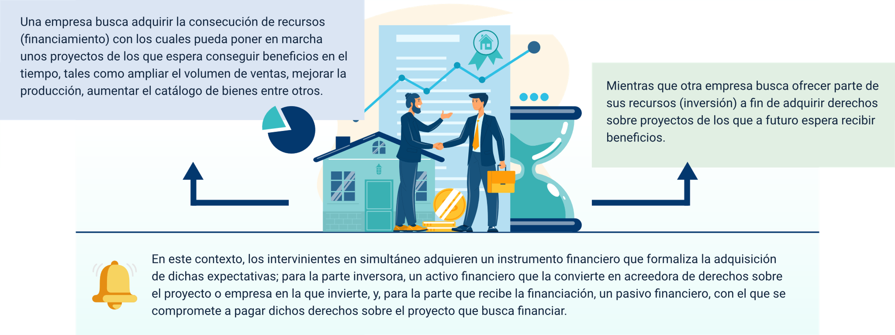
Una empresa busca adquirir la consecución de recursos (financiamiento) con los cuales pueda poner en marcha unos proyectos de los que espera conseguir beneficios en el tiempo, tales como ampliar el volumen de ventas, mejorar la producción, aumentar el catálogo de bienes entre otros.
Mientras que otra empresa busca ofrecer parte de sus recursos (inversión) a fin de adquirir derechos sobre proyectos de los que a futuro espera recibir beneficios.
En este contexto, los intervinientes en simultáneo adquieren un instrumento financiero que formaliza la adquisición de dichas expectativas, para la parte inversora, un activo financiero que la convierte en acreedora de derechos sobre el proyecto o empresa en la que invierte, y para la parte que recibe la financiación, un pasivo financiero, con el que se compromete a pagar dichos derechos sobre el proyecto que busca financiar.

Si bien es cierto que la generación de activos y pasivos financieros tiene su origen en un hecho económico común, por su naturaleza económica están definidos por características específicas para cada uno así:
- Características
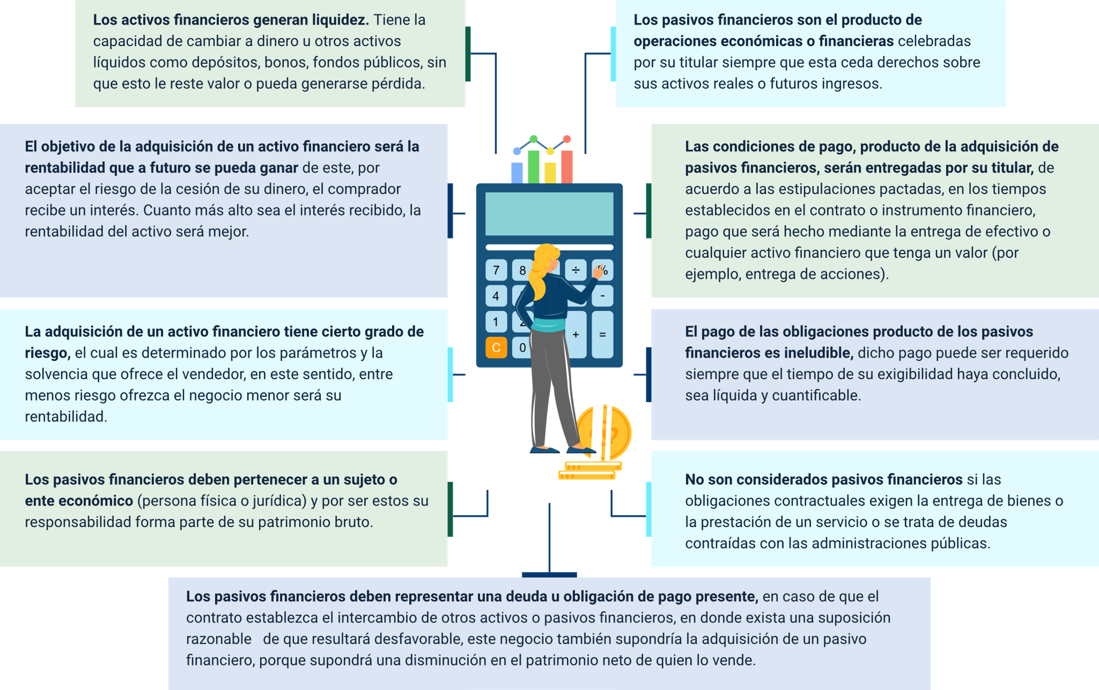
Los activos financieros generan liquidez. Tiene la capacidad de cambiar a dinero u otros activos líquidos como depósitos, bonos, fondos públicos, sin que esto le reste valor o pueda generarse pérdida.
El objetivo de la adquisición de un activo financiero será la rentabilidad que a futuro se pueda ganar de este, por aceptar el riesgo de la cesión de su dinero, el comprador recibe un interés. Cuanto más alto sea el interés recibido, la rentabilidad del activo será mejor.
La adquisición de un activo financiero tiene cierto grado de riesgo, el cual es determinado por los parámetros y la solvencia que ofrece el vendedor, en este sentido, entre menos riesgo ofrezca el negocio menor será su rentabilidad.
Los pasivos financieros deben pertenecer a un sujeto o ente económico (persona física o jurídica) y por ser estos su responsabilidad forma parte de su patrimonio bruto.
Los pasivos financieros deben representar una deuda u obligación de pago presente, en caso de que el contrato establezca el intercambio de otros activos o pasivos financieros, en donde exista una suposición razonable de que resultará desfavorable, este negocio también supondría la adquisición de un pasivo financiero, porque supondrá una disminución en el patrimonio neto de quien lo vende.
No son considerados pasivos financieros si las obligaciones contractuales exigen la entrega de bienes o la prestación de un servicio o se trata de deudas contraídas con las administraciones públicas.
Las condiciones de pago, producto de la adquisición de pasivos financieros, serán entregadas por titular, de acuerdo a las estipulaciones pactadas, en los tiempos establecidos en el contrato o instrumento financiero, pago que será hecho mediante la entrega de efectivo o cualquier activo financiero que tenga un valor (por ejemplo, entrega de acciones).
El pago de las obligaciones producto de los pasivos financieros es ineludible, dicho pago puede ser requerido siempre que el tiempo de su exigibilidad haya concluido, sea líquida y cuantificable.
Los pasivos financieros son el producto de operaciones económicas o financieras celebradas por su titular siempre que esta ceda derechos sobre sus activos reales o futuros ingresos.
De acuerdo con las condiciones económicas que generan la creación tanto de activos como pasivos financieros, por su naturaleza, origen o condición en el ámbito financiero, pueden reconocerse los siguientes tipos, iniciando con los activos.
- Activos financieros de renta fija
Son todos los activos financieros para los que el emisor se obligó a cumplir en una cantidad y en un periodo de tiempo previamente establecidos. En este sentido, el emisor garantiza la devolución del capital invertido y los intereses o rentabilidad en el momento de la compraventa del instrumento económico, lo que permite al inversor conocer la rentabilidad de su inversión desde el inicio.
En el caso de los activos de renta fija, aunque la obligación y sus condiciones estén garantizadas por el emisor, esto no asegura que sea una inversión sin riesgo, pues siempre en el mercado financiero existe la posibilidad de que este no pueda cumplir con lo pactado, aun así, en términos generales, dado que para este tipo de inversión, se establecen claramente sus condiciones y origen de los recursos desde el inicio, lo convierte en una inversión de bajo riesgo y en consecuencia de baja rentabilidad.
Dadas las condiciones de su emisión, dichos activos son usados para la venta en mercados financieros, lo que conlleva a que su precio varíe, aún con esto, aunque el precio de venta del activo de renta fija cambie, producto de su negociación, los intereses que generará este en el tiempo no cambian.
Acorde a su origen se pueden distinguir 2 tipos de activos financieros de renta fija los cuales son: deuda pública y deuda privada.
- Deuda privada
Corresponde a los instrumentos financieros ofrecidos por empresas o entes económicos de naturaleza privada.
- Deuda pública
Corresponde a la oferta financiera ofrecida por una entidad pública, como las empresas estatales, las naciones, etc.
- Activos financieros de renta variable
Está conformada por todos aquellos activos financieros para los que la rentabilidad a ganar es incierta, puesto que ni la rentabilidad ni la devolución de la inversión inicial está garantizada. Esto se debe a que, dado el origen de los recursos del emisor, y las condiciones económicas del negocio tales como la evolución de la empresa, la situación económica o el comportamiento de los mercados financieros, no permite predecir a ciencia cierta, el flujo de caja que se podría recibir por parte del emisor de la obligación, por esto se dice que dichos activos ofrecen una rentabilidad variable.
Debido a que, por su naturaleza, no es posible determinar la rentabilidad, puesto que esto depende de muchos factores económicos. El riesgo de invertir en este tipo de activos financieros en mayor, aunque se espera una mayor rentabilidad que la generada en renta fija o en productos de ahorro sobre todo en el largo plazo. Esto dependerá de la volatibilidad de las condiciones en que se desarrolla dicho mercado.
Un claro ejemplo de este tipo de negocio financiero son las acciones, en las que las rentabilidades o dividendos pagados a los poseedores de los activos financieros o accionistas, dependerá de la prosperidad del negocio desarrollado por la empresa o emisor del título, lo que implica que el valor de las rentabilidades variará con el tiempo y la situación económica.
Los dividendos anuales que entregan las empresas, en consideración a las condiciones mencionadas, suelen ser mayores que las rentabilidades entregadas por los activos financieros de renta fija, pues bajo buenas condiciones económicas el valor de la acción sube, lo que conlleva a que la rentabilidad por la compra aumente, pero si el valor de la acción baja, esto podría resultar en la pérdida de los dividendos esperados e incluso en una disminución del valor de la inversión inicial.
Otros tipos de activos financieros de renta variable que se encuentran en el mercado, de acuerdo con su origen, condiciones y uso en el mercado financiero son: fondos de inversión, bonos convertibles y mercado de divisas.
- Fondos de inversión
Son productos financieros en el que los administradores acumulan el dinero de muchos inversores para después invertirlo en otros instrumentos financieros. Bajo estas condiciones, el valor del fondo de inversión y, por tanto, de las rentabilidades que pueda otorgar depende de los activos que se contienen dentro del fondo, y de las rentabilidades que a su vez estas inversiones generen.

- Bonos convertibles
Son activos financieros que permiten a su poseedor convertirlo en un tiempo determinado en acciones, y con ello pasar a ser accionista de la empresa generadora del instrumento financiero, en el que tiene diferentes derechos y obligaciones, permitiéndole además recibir dividendos producto de las rentabilidades obtenidas por la misma, las cuales pueden variar acorde a las condiciones económicas y financieras de la empresa.
- Mercado de divisas
Es el mercado que se caracteriza por la libre negociación y cambio de divisas. Su objetivo es el de facilitar el comercio e inversión entre empresas a nivel global. En dicho mercado que puede ser físico como virtual, se fija el precio de cada moneda, llamado tasa de cambio, y se acuerdan precios de compra o venta, valores que dependen exclusivamente de la oferta o demanda de los participantes.
- Activos financieros según el plazo de vencimiento
De acuerdo con el tiempo en que puede ser exigida la obligación del pago de rentabilidades establecidas en las condiciones contractuales, los activos financieros según este tiempo se clasifican en: corto, mediano y largo plazo.
- Corto plazo
Corresponde a los activos financieros para los que, de acuerdo a las condiciones contractuales, se estableció que el pago de las rentabilidades debía amortizarse en un plazo o periodo de tiempo corto, que generalmente es inferior a un año, y, por tanto, dado el corto periodo de tiempo que dura la inversión, suele brindar rentabilidades bajas.

- Mediano y largo plazo
Este tipo de activos agrupa a todos aquellos cuya exigibilidad de pago se establece en un período de tiempo superior a un año, dado esta condición, dichos activos representan un mayor riesgo de inversión dado la posibilidad de fluctuación del valor en el mercado y la variabilidad de cambios durante el tiempo de vigencia de la obligación.
A continuación, se presenta la clasificación de los pasivos:
- Pasivos financiero según el plazo de exigibilidad
La clasificación más usada para distinguir los pasivos financieros toma como referencia el tiempo en el cual el ente generador de la obligación deba cumplir con el pago de las retribuciones establecidas en el contrato, puesto que entendemos como pasivos financieros a aquellos beneficios que se encuentran comprometidos para pago en un tiempo determinado, dado esto podemos distinguir dos tipos: a corto y largo plazo.
- Pasivos financieros a corto plazo
También conocidos como pasivos corrientes. Son resultado del desarrollo de las actividades ordinarias del ente económico generador; dichas obligaciones exigen que el tiempo de su liquidación sea inferior a un año.
- Pasivos financieros a largo plazo
Son las obligaciones adquiridas por la empresa que no están estrechamente relacionadas con sus actividades ordinarias sino más bien con su estructura económica básica; la exigibilidad de dichas obligaciones es superior a un año.
- Pasivos financieros según su gestión
De acuerdo al tipo de gestión que exigen, el origen de su hecho económico y las condiciones del mercado al que pertenecen, se pueden distinguir tres tipos de pasivos financieros, estos son: pasivos para negociar, derivados y pasivos a valor razonable.
- Pasivos para negociar
Es el pasivo financiero creado por el ente económico emisor, el cual toma como base la valoración de los activos y pasivos con que cuenta al cierre de un ejercicio contable y con el cual busca aliviar los desequilibrios fiscales de la empresa.
- Pasivos derivados
A diferencia de los pasivos a negociar, los pasivos derivados nacen como producto de un acuerdo comercial entre entes económicos concretos, lo que resulta en intercambio de activos financieros entre estos, y que su vez, establecen condiciones concretas y cláusulas que regulan y exigen cumplimientos de unos requisitos específicos para su retribución.
- Pasivos a valor razonable
Agrupa a todos aquellos pasivos financieros emitidos con el propósito de ser ofertados en mercados financieros para su compra y venta a mediano y largo plazo. Dado las condiciones del mercado en el que se mueven y el plazo de exigibilidad de su obligación, son susceptibles a cambios variados en su valor como consecuencia de las fluctuaciones en las condiciones económicas tanto del emisor como de la oferta y demanda del mercado.
En consecuencia, es ineludible reconocer el escenario financiero al que se enfrentan los asesores en esta materia, por eso es necesario enfatizar la importancia del estudio de cada opción financiera y su adaptabilidad respecto de las condiciones y necesidades de las propuestas.
La correcta articulación de estas dos condiciones garantizará la aplicabilidad efectiva de las propuestas, puesto que, en términos prácticos, no resultaría eficiente proponer a un inversor, cuyo objetivo es proteger sus recursos sin importar la rentabilidad que pueda obtener, alternativas de altos rendimientos, pero con mayores riesgos como, por ejemplo, los activos de renta variable como los mercados de divisas, que se caracterizan por su volatilidad.

Fuentes y usos del efectivo
Uno de los objetivos principales de la administración y gestión financiera es la generación estratégica de políticas que contribuyan a la consecución de recursos de bajos costos, que garanticen un tiempo adecuado para su uso o aplicación en actividades que sean rentables a la empresa.
Dichas estrategias proveen herramientas de análisis organizacionales, que permiten diagnosticar la evolución de la relación entre las fuentes que originan la consecución de los recursos, tales como el efectivo, y el uso que se les está dando a los mismos. Este análisis permite evaluar la pertinencia de las decisiones con las que se define la manera de cómo se obtienen los recursos y en qué se gastan. Así mismo, dicho análisis permite considerar otras opciones que mejoren estos procesos de obtención y gastos y proyecciones a futuro sobre su comportamiento, buscando mejorar la situación financiera de las empresas, como se presenta en los siguientes casos.
- Obtención y gastos
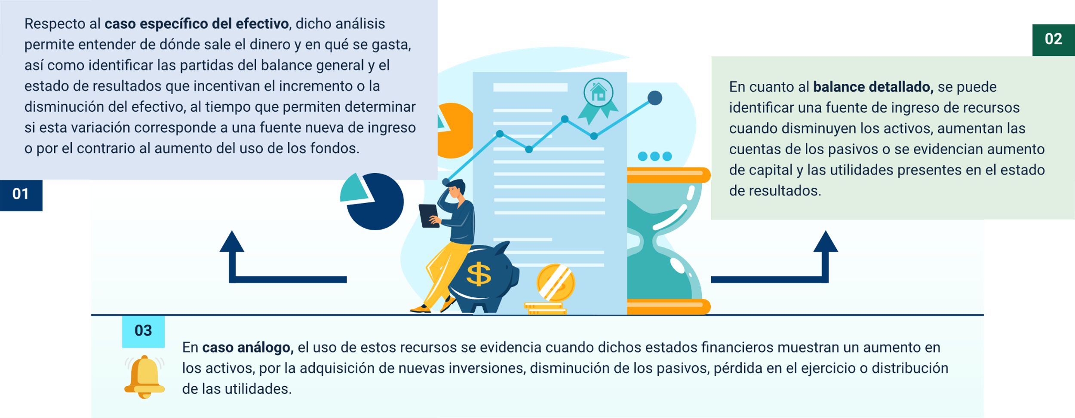
- Respecto del caso específico del efectivo, dicho análisis permite entender de dónde sale el dinero y en que se gasta, así como identificar las partidas del balance general y el estado de resultados que incentivan el incremento o la disminución del efectivo, al tiempo que permiten determinar si esa variación corresponde a una fuente nueva de ingreso o por el contrario al aumento del uso de los fondos.
- En cuanto al balance detallado, se puede identificar una fuente de ingreso de recursos cuando disminuyen los activos, aumentan las cuentas de los pasivos o se evidencian aumento de capital y las utilidades presentes en el estado de resultados.
- En caso análogo, el uso de estos recursos se evidencia cuando dichos estados financieros muestran un aumento en los activos, por la adquisición de nuevas inversiones, disminución de los pasivos, pérdida en el ejercicio o distribución de las utilidades.
Conociendo esta información, dadas las estrategias financieras planteadas, la empresa una vez identifique las fuentes que generan los recursos, la cantidad y la tendencia de la generación de estos si es alta o baja, así como reconocer el uso que se le está dando a los recursos para evaluar si son óptimos o, por el contrario, se debe reestructurar la política de uso de estos, dado que se puede estar presentando una salida improductiva.
En este sentido, saber cómo se obtienen y cómo se gastan los recursos permite a la empresa prever su comportamiento financiero, lo que conlleva a tomar mejores decisiones financieras respecto a posibles inversiones o, por el contrario, la búsqueda de instrumentos de financiación más convenientes y que mejor se adapten a la realidad financiera de la organización.

Inversión
A medida que las empresas desarrollan sus actividades económicas, y siempre que este desarrollo le permita robustecer sus recursos, la evolución de la economía y la aparición de nuevas formas de mercado y tendencias empresariales, entre otras circunstancias tanto económicas como sociales, obligan a que todas las empresas busquen de evolucionar e incluso innovar en sus estrategias de crecimiento e incursionar en nuevos mercados.
Para el efecto, surge la necesidad de establecer estrategias que integren los recursos obtenidos durante el desarrollo de sus actividades económicas para obtener herramientas que les permitan incursionar en nuevos mercados y obtener otras alternativas para obtener nuevos beneficios económicos.
Una de las estrategias más conocidas, en este sentido, son las inversiones, que consisten en usar los recursos con los que cuenta la empresa, llámense activos, tiempo, trabajo o capital, para obtener un beneficio a futuro.
En este sentido, la empresa decide renunciar a los beneficios que venía obteniendo o que podría obtener por la tenencia de sus recursos (coste de oportunidad) cuando decide hacer uso de estos recursos e incluirlos en otros proyectos económicos que podrían o no, generarle a futuro mejores beneficios que los que venía percibiendo, pues es intrínseca a esta decisión la incertidumbre del éxito, por tanto, cuando se realiza una inversión se está asumiendo un riesgo.
Para poder hacer una clasificación acorde a la realidad económica de cada inversión, no existe una clasificación estándar que defina los tipos de inversión, hay que considerar las circunstancias y los actores que intervienen en cada hecho económico.
Tipos de inversión
- Según el horizonte temporal
Para este criterio se tiene en cuenta el periodo de tiempo en el cual el inversor prevé mantener el capital invertido, sin que surja la necesidad de retirarlo; lo anterior en consideración a las metas fijadas previas a la decisión de invertir y la rentabilidad que espera ganar.

- A corto plazo
Se prevé recuperar la inversión inferior a un año. En casos de caídas en los mercados financieros, la inversión no tendría tiempo de recuperarse, por tanto, es recomendable para ese tipo de horizonte temporal, no invertir en activos financieros de alto riesgo, sino enfocarse en fondos de inversión de activos de renta fija.
- A mediano plazo
En este horizonte temporal, el inversor espera recuperar su inversión entre uno y tres años, periodo de tiempo que aún no garantiza la recuperación de los mercados financieros en caso de caídas financieras; por este, motivo se recomienda optar por fondos de inversión mixtos que dirijan los recursos a inversiones de renta fija y variable.
- A largo plazo
Son fondos de inversión que garantizan la entrega de rentabilidades solo en un plazo mayor a tres años. En este sentido, el activo más recomendable para invertir cuando se dispone de mucho tiempo es el activo financiero de renta variable, dado que es el que ofrece mejor rentabilidad a largo plazo.
Por otro lado, si el inversor considera emplear sus recursos en activos de mayor riesgo, debido a que son los que mayores rentabilidades ofrecen, el horizonte temporal por el cual debería hacer la inversión es el largo plazo, ya que, si se dispone de tiempo, el mercado podrá hacer las habituales correcciones financieras, sin tener que preocuparse por las caídas en los mercados cerca del tiempo fijado para la recuperación de la inversión.

- Según el elemento en que se invierta
En este criterio se agrupan las inversiones que van enfocadas más al tipo de instrumento financiero o real plenamente definido, por el cual el inversor decide destinar los recursos a invertir, para lo que define criterios basados más en la realidad económica y necesidades estructurales de la empresa.
- Maquinaria
Inversión destinada a la adquisición de activos reales tales como tractores, empaquetadoras y elementos tecnológicos, con cuya inversión el ente económico espera mejorar procesos productivos o estructurales que se traducirán en una mejora de la producción que garantice el aumento de sus ingresos, mejorando los tiempos de producción y evitando sobrecostos.
- Materias primas
En este tipo de inversión se destinan los recursos a invertir en la adquisición de materias primas dado que este elemento es susceptible a fluctuaciones considerables en oferta y demanda, condicionadas por alteraciones de tipo mercantil, social e incluso climático.
Con este tipo de inversión se busca controlar el precio por el cual la empresa adquiere dichos materiales, aprovechando el momento en el que su precio está más bajo para evitar sobrecostos de los mismos a largo plazo, o venderlos para obtener una mayor ganancia en épocas en que dichas materias eleven de manera considerable su precio de compra.
- Elementos de transporte
Corresponde a la inversión en la que la empresa destina recursos para la adquisición de equipos de transporte, con lo cual busca disminuir los costos de transporte, aumentar la distribución de las mercancías, lo que a su vez se traducirá en un aumento significativo en la rentabilidad de la operación de la empresa.
- Edificios
De acuerdo al análisis previo por el cual el ente económico decide invertir en la compra de edificios, dadas las características de este mercado es por todos sabido que los bienes raíces representan una inversión que garantiza una renta variable a largo plazo, en el sentido que la propiedad siempre tiende a valorizarse con el tiempo.
Al tiempo que poseer un edificio, oficina local, o cualquier tipo de bien inmueble, representa alternamente a su valorización, un ahorro en el gasto por pagos de alquiler del espacio en el cual la empresa desarrolla su actividad económica.
- Participación en otras empresas
En este tipo de inversión encontramos la compra de acciones, bonos o derechos de participación sin voto, que se caracterizan, entre otras, por ser instrumentos financieros de renta variable que permiten a su poseedor, además de recibir parte de los rendimientos obtenidos por el ejercicio de la presa, participar en algunos casos en la toma de decisiones respecto al funcionamiento y estructura de la empresa.
- Investigación y desarrollo
El objetivo que busca la empresa cuando decide invertir en investigación y desarrollo es el de adquirir herramientas que le permitan innovar, mejorar la calidad de los productos que oferta, lograr la reducción de los costos de producción o el precio de venta de los productos, con lo que se pretenden aumentar las ventas y así lograr una ventaja competitiva en el mercado.

- Según el ámbito
Esta clasificación hace referencia a los instrumentos financieros por los cuales se desea invertir, haciendo énfasis en el sector económico al cual pertenecen, entre estos se pueden reconocer tres sectores.
- Empresarial
Bajo esta modalidad, el ente económico inversor decide emplear parte de los recursos de la empresa en el financiamiento de bien sea otras empresas o en la incursión en nuevas formas de negocio que le permitan obtener nuevos ingresos o rentas a largo plazo.
- Personal
En este tipo de inversiones, la empresa hace uso de los recursos diseccionándolos a modelos de negocio que en general no están relacionadas con la actividad ordinaria de la empresa, pero que sí le podrían significar la recepción de nuevos ingresos a la empresa, un ejemplo de este tipo de inversión son los préstamos a socios donde se establece el pago de intereses.
- Financiera
Se centra en la adquisición de instrumentos del mercado financiero, como derechos no tangibles, que generalmente garantizan pagar rendimientos a corto, mediano o largo plazo. Dadas estas condiciones, este sector ofrece opciones de inversión muy variables, que a su vez no exigen el pago de altas sumas de dinero para la adquisición los títulos de inversión, por ser un mercado tan dinámico los inversores podrían o no obtener sus primeras rentabilidades incluso en días, que podrían ser altas o bajas de acuerdo al nivel de riesgo de cada instrumento financiero.

- Según la naturaleza del sujeto
Este sector enmarca las inversiones, agrupándolas según el origen del capital con que cuentan los entes que ofrecen los instrumentos financieros. Se reconocen dos tipos.
- Privada
En este tipo se manejan ofertas financieras que provienen de modelos de negocios con capital privado. En este sentido, su variedad es muy extensa y agrupa casi cualquier actividad social o comercial, en general ofrecen el pago de rentabilidades a través de figuras como pago de dividendos.
- Pública
Se refiere a los instrumentos financieros ofrecidos por entes económicos que sustentan su actividad con recursos del estado, o que se dedican a la administración o explotación de recursos que son propiedad estatal, generalmente ofrecen tales activos financieros como forma de captar recursos para la financiación de sus operaciones, y entre las rentabilidades que ofrecen están los pagos de dividendos a los poseedores de bonos o acciones emitidos por estas entidades.
- Según la adaptación al destinatario
Bajo este criterio se reúnen todas las inversiones que están diseñadas a un público específico; es decir, se crean a la medida de los intereses del inversor, por tanto, no corresponden a un instrumento ya creado, sino que se toman los instrumentos ya existentes y adaptan sus condiciones como riesgo, rentabilidad tiempo para estructurarlo a la medida de la población para quien va dirigido.

- Personalista o a medida
Este tipo de inversión se centra en las necesidades o condiciones individuales del interesado. Se caracteriza por su flexibilidad a la hora de establecer las características del negocio, al punto que crea un instrumento financiero hecho a la medida de cada cliente. En este sentido, se resalta la asesoría ofrecida por la entidad administradora de los recursos, pues no solo se encarga de gestionar los recursos del inversor, sino que también le asesora respecto a qué metas reales son alcanzables y cuáles no.
- Generalista o estándar
A diferencia de la inversión personalista, la generalista ofrece modelos de negocio con condiciones ya establecidas en cuanto a nivel de riesgo, rentabilidad y horizonte temporal. El catálogo de instrumentos financieros es tan variado que va dirigido a casi cualquier público, y es este el que decide en cuál invertir según se adapte o no a sus necesidades; en este sentido, es el inversor el que se adapta al instrumento y no al contrario.
Ahora bien, el mercado financiero respecto a los instrumentos que ofrece es tan variado que, dadas las cualidades, condiciones de cada instrumento y necesidades o intereses del interesado, sería casi imposible determinar cuál sería la mejor opción a la hora de decidir invertir en cualquiera de estos; pero, siendo el objetivo el otorgar herramientas con las cuales el analista logre identificar estas variables y determinar cuál será para su caso la mejor decisión, es pertinente informar que, a modo general, para cualquier inversión siempre es posible identificar cuatro factores que indican cuál es la opción que cómo inversores más conviene; estas son:

- Factores financieros
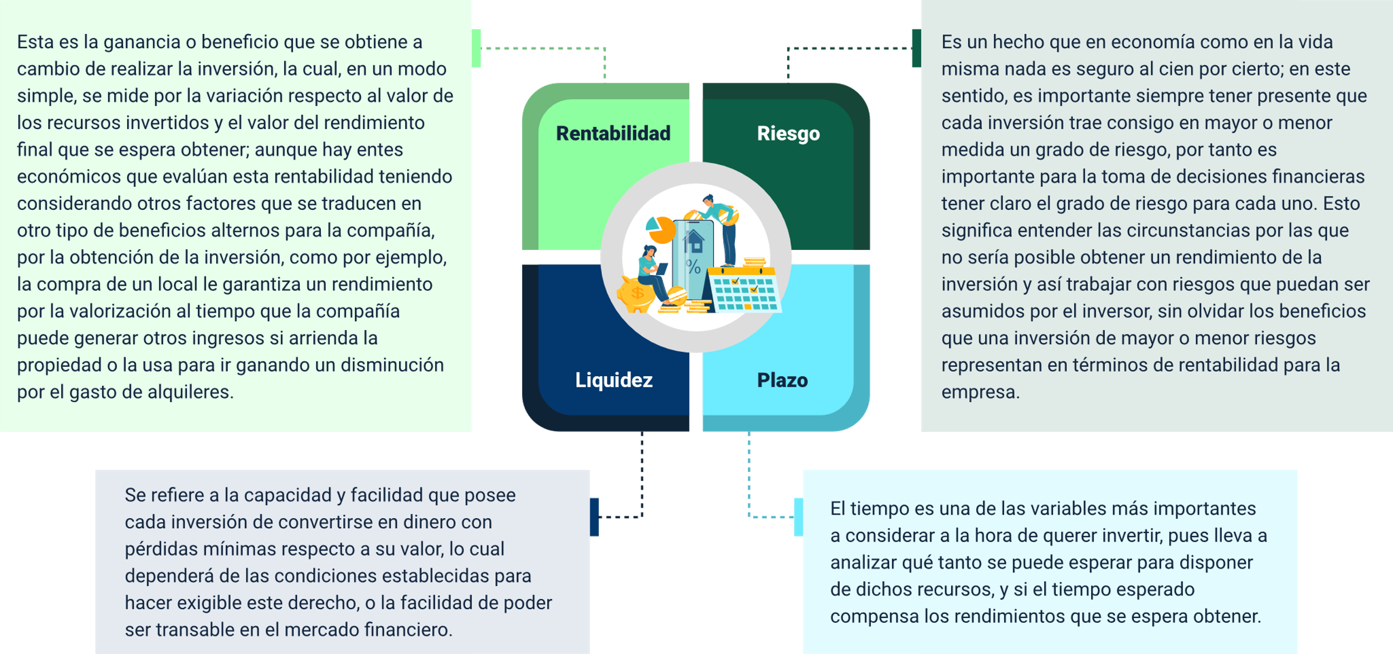
Rentabilidad
Esta es la ganancia o beneficio que se obtiene a cambio de realizar la inversión, la cual, en un modo simple, se mide por la variación respecto al valor de los recursos invertidos y el valor del rendimiento final que se espera obtener aunque hay entes económicos que evalúan esta rentabilidad considerando otros factores que se traducen en otros tipos de beneficios alternos para la compañía, por la obtención de la inversión, como por ejemplo la compra de un local le garantiza un rendimiento por la valorización al tiempo que la compañía puede generar otros ingresos si arrienda la propiedad o la usa para ir ganando una disminución por el gasto de alquileres.
Liquidez
Se refiere a la capacidad y facilidad que posee cada inversión en convertirse en dinero con pérdidas mínimas respecto a su valor, lo cual dependerá de las condiciones establecidas para hacer exigible este derecho, o la facilidad de poder ser transable en el mercado financiero.
Plazo
El tiempo es una de las variables más importantes a considerar a la hora de querer invertir, pues lleva a analizar que tanto se puede esperar para disponer de dichos recursos y si el tiempo esperado compensa los rendimientos que se espera obtener.
Riesgo
Es un hecho que en economía como la vida misma, nada es Seguro al ciento por ciento, en este sentido, es importante tener presente que cada inversión trae en mayor o menor medida un grado de riesgo, por tanto es importante para la toma de decisiones financieras tener el claro el grado de riesgo para cada uno. Esto significa entender las circunstancias por las que no sería posible obtener un rendimiento de la inversión y así trabajar con riesgos que pueden ser asumidos por el inversor, sin olvidar los beneficios que una inversión de mayor o menor riesgo representa en términos de rentabilidad para la empresa.
Entender y considerar estos factores para tomar decisiones de inversión, aunque parezca obvio no es tan común como debería, pues la mayoría de los inversores suelen centrarse en los rendimientos, sin considerar el riesgo o el tiempo, pensar solo en cuánto se ganará, no es una buena idea. De ahí que se hayan expuesto quizá no todas, pero sí las aristas más relevantes que componen el mercado de inversiones. El estudio minucioso de las mismas otorgará al analista financiero elementos para tomar quizá no la mejor decisión, pero sí la más acertada en coherencia con su situación económica y la de su empresa.

Financiación
Para asegurar su supervivencia y garantizar la continuidad de sus operaciones, las empresas buscan obtener fuentes de recursos que le garanticen permanencia. Dada esta necesidad, las fuentes de financiación son la primera alternativa a considerar para lograr este objetivo. Entre estas se pueden considerar las siguientes.
- Fuentes de financiación
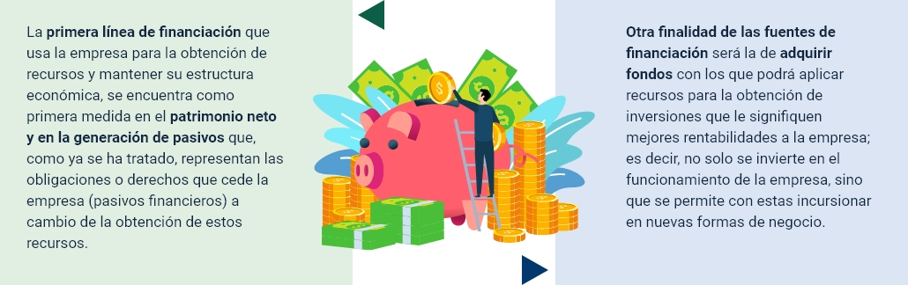
La primera línea de financiación que usa la empresa para la obtención de recursos y mantener su estructura económica, se encuentra como primera medida en el patrimonio neto y en la generación de pasivos que, como ya se ha tratado, representan las obligaciones o derechos que cede la empresa (pasivos financieros) a cambio de la obtención de estos recursos.
Otra finalidad de las fuentes de financiación será la de adquirir fondos con los que podrá aplicar recursos para la obtención de inversiones que le signifiquen mejores rentabilidades a la empresa; es decir, no solo se invierte en el funcionamiento de la empresa, sino que se permite con estas incursionar en nuevas formas de negocio.

Por ser tan variado, es complejo definir las características comunes de todas las fuentes de financiación, pero en general se puede hablar de fuentes de inversión siempre que estas cumplan con los siguientes aspectos mínimos.
- Características de las fuentes de financiación
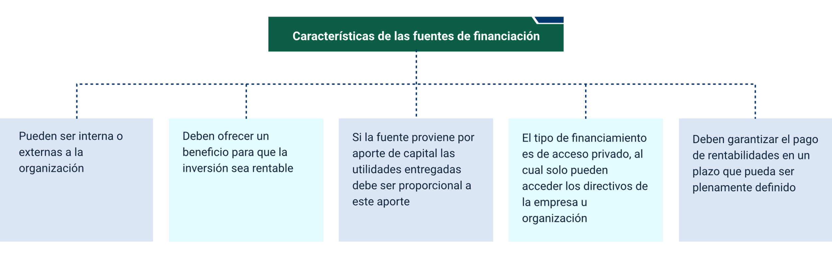
Características de las fuentes de financiación
Pueden ser internas o externas a la organización.
Deben ofrecer un beneficio para que la inversión sea rentable.
Si la fuente proviene por aporte de capital, las utilidades entregadas deben ser proporcionales a este aporte.
El tipo de financiamiento es de acceso privado al cual solo pueden acceder los directores de la empresa u organización.
Deben garantizar el pago de rentabilidades en un plazo que pueda ser plenamente definido.

En términos generales y teniendo en cuenta factores como la procedencia, el tipo de capital y el tiempo de su vencimiento, se reconocen los siguientes tipos de financiación:
- Según el tiempo
- Corto plazo
Corresponde a las fuentes de financiación cuyo tiempo de devolución es inferior a un año. Un ejemplo común de este tipo son los préstamos de libre inversión, deudas con proveedores, entre otros.
- A largo plazo
Para este tipo de fuente, el vencimiento de su exigencia debe ser superior a un año, ejemplo, las ampliaciones de capital, las emisiones de obligaciones, etc.
- Según la procedencia y tipo de capital
- Financiación propia
Corresponde a los recursos financieros que son propiedad del ente económico, que desde su constitución fueron destinados como fuente de financiación.
Entre este tipo de fuente se encuentran: el capital social, las reservas, los beneficios no distribuidos, que pueden ser usados para ampliar el capital, las provisiones definidas para cubrir posibles pérdidas a futuro, o las amortizaciones con las que se prevé evitar la descapitalización de la empresa a causa del envejecimiento de los activos.

- Financiación externa
Son fuentes de financiación que provienen de entes económicos ajenos a las actividades ordinarias de la empresa, en este tipo, las fuentes más comunes son las aportaciones de capital de los socios.
- Préstamos
Negocio financiero en el que a través de la firma de un contrato, dos o más personas físicas o jurídicas, para obtener un dinero, se compromete a devolver la inversión inicial más los rendimientos generados en un plazo determinado.
- Líneas de crédito
Se caracterizan por ser una operación de financiación a un actor o entidad financiera llamado acreedor, quien presta una cifra monetaria a otro llamado deudor, quien a partir de ese momento garantiza el retorno de la cantidad pedida en préstamo al cumplimiento de un tiempo estipulado; periodo en el que también deberá pagar al acreedor un rendimiento adicional llamado interés, más los gastos de administración subyacentes del negocio.
- “Leasing”
Es un tipo de contrato financiero en el que una empresa o persona real cede a otra el uso de un bien y está en contraprestación, se compromete a cumplir con el pago de unas cuotas de arrendamiento periódicas durante el tiempo establecido previamente. Al término de este contrato, el usuario del bien podrá ejercer una opción de compra sobre este.

- “Factoring”
Para este tipo de financiación, la empresa cede las deudas que tiene por cobrar a favor de un tercero, generalmente una entidad financiera, a cambio de un valor monetario pactado.
- “Confirming”
Es un producto financiero, en el que un deudor cede la administración de sus obligaciones o pagos a sus acreedores, a una entidad financiera, para que esta se encargue de dichos pagos, y a cambio pueda cobrar una comisión por la administración del negocio.
- Descuentos comerciales
En estos casos el emisor de la deuda cede sus derechos de cobro a una entidad financiera para que ésta proceda con el pago anticipado de las mismas y a su vez cobre comisiones e intereses.
- Pagaré
Es un título de crédito formal en el que una persona real o jurídica firmante se compromete a pagar a otra beneficiaria o tenedora una cantidad de dinero al final de un plazo de tiempo plenamente establecido.
- “Crowdfunding”
Es un tipo de financiación colectiva en el que se usa el capital de varios individuos, a través de pequeñas donaciones, que después serán invertidos en la financiación de pequeños proyectos personales o sociales.
- “Crowlending”
Es una fuente de financiación colectiva en la que pequeños inversores prestan su dinero a una empresa con el objetivo a futuro de recuperar el valor inicial de su inversión más el pago de unos intereses. Es una alternativa a los préstamos bancarios.
- Venture de Capital
Fuente de financiación en la que, compañías generalmente pequeñas o nuevas ofrecen grandes posiciones en su capital, a aquellos inversores que se ofrecen invertir y hacer crecer el negocio.

Mercados financieros
Los mercados financieros son espacios físicos o virtuales, cuyo objetivo es dirigir el ahorro de personas, familias o empresas a los instrumentos de inversión, que ofrecen quienes buscan fuentes de financiación para sus proyectos. Se busca conseguir que quiénes ofrecen sus recursos puedan obtener una buena remuneración por prestar su dinero y quiénes receptan estos recursos puedan disponer de este dinero para realizar sus inversiones.
Como todo mercado, este está regido por la ley de oferta y demanda, donde si alguien quiere conseguir a un precio determinado, solo lo podrá adquirir si hay otra persona dispuesta a venderle ese algo a dicho precio; en este sentido, los mercados financieros ponen a todos los vendedores en el mismo lugar, facilitando encontrar a los compradores.
La principal función de los mercados financieros es prestarse como lugar de intermediación entre quienes poseen los recursos para invertir y aquellos que buscan estas fuentes de financiación, a la vez que contribuye a fijar un precio adecuado para los instrumentos que allí se ofrecen, ofrecen liquidez a los activos ofertados y reducen los plazos de reclamación o costes de intermediación, con lo que se garantiza una mayor circulación de dichos activos.
Estos espacios son uno de los elementos más importantes en el sistema económico de un país, pues reúne condiciones de entrelazamiento entre oferentes y demandantes del sistema financiero, que contribuyen al desarrollo de las formas de relación de estos entes, mientras preparan el escenario para dinamizar la Economía, ya que ayudan a la formación y estandarización de precios, garantizan la liquidez que necesita el sistema debido al volumen de negocios, y ayudan a los agentes económicos a obtener los recursos financieros para financiar su actividad.
Todo esto, según las cualidades y beneficios de cada escenario, dependiendo del tipo de negocio en el que se enfoca, ya que, dada la amplia gama y condiciones de los productos ofrecidos, los intervinientes pueden encontrar muchos instrumentos y opciones financieras, ajustados a los requerimientos de inversores y de oferentes, y entre los principales modelos de estos mercados están: monetario, de capitales y derivados.

Monetario
Se define como mercado monetario al conjunto de mercados financieros independientes pero relacionados entre sí, en donde se intercambian activos financieros con características específicas como, un plazo de amortización corto, generalmente no mayor a 18 meses, un riesgo de inversión bajo derivado de la gran solvencia de sus emisores y una elevada liquidez, tal como se amplía a continuación.
- Características del mercado monetario
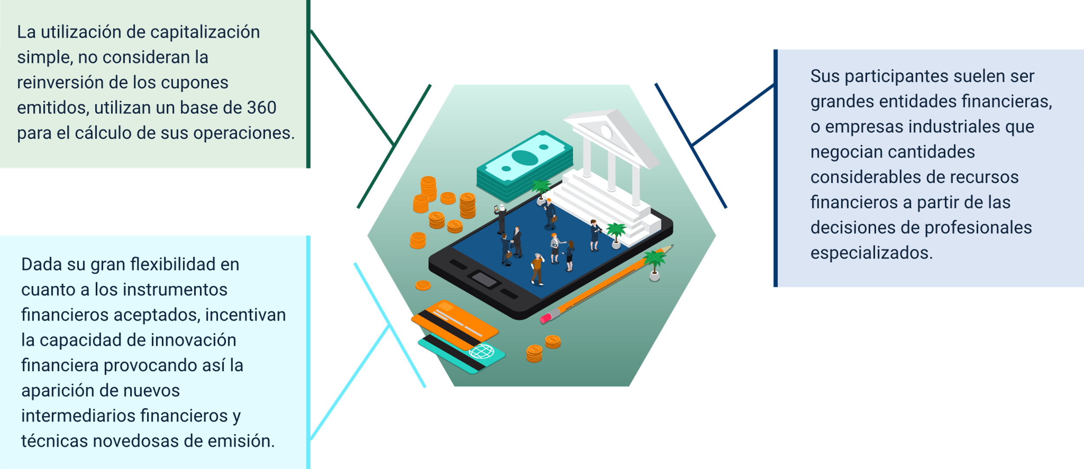
La utilización de la capitalización simple, no considera la reinversión de los cupones emitidos, utiliza un base de 360 para el cálculo de sus operaciones.
Dada su gran flexibilidad en cuanto a los instrumentos financieros aceptados, incentivan la capacidad de innovación financiera de nuevos intermediarios financieros y técnicas novedosas de emisión.
Sus participantes suelen ser grandes entidades financieras o empresas industriales que negocian cantidades considerables de recursos financieros a partir de las decisiones de profesionales especializados.
Dada la condición de los participantes, el origen de sus recursos y las condiciones sobre las que se celebra el intercambio financiero, entre las que destacan la liquidez, riesgo y tiempo, dentro de los mercados monetarios, se destacan tres tipos:
- Mercados monetarios interbancarios
En los sistemas financieros es muy común que algunas entidades financieras acudan a otras para pedir financiación, esto se debe a que los bancos no cuentan con necesidades suficientes de depósitos, para hacer frente a una gran operación financiera o porque quieran hacer partícipe a otras entidades de una operación financiera importante.
Se habla de mercados interbancarios cuando los bancos u otras instituciones financieras, se prestan dinero unos a otros a un precio o interés determinado, generalmente a un plazo muy corto, lo que garantiza un bajo riesgo ofreciendo a estos una elevada liquidez. En este tipo de mercado, las instituciones acuden a negociar grandes cantidades de recursos que son generalmente excedentes de liquidez y tesorería, recursos que ofrecen como financiación a otras entidades financieras.
Con el precio que unos bancos cobran a otros por el préstamo del dinero, surgen indicadores económicos de valorización que fijan los precios de instrumentos financieros o las rentabilidades que estos puedan ofrecer en un tiempo determinado.
En este mercado las entidades financieras realizan operaciones de préstamos y créditos mediante depósitos interbancarios, derivados de corto plazo o “Forward Rate Agreement – FRAs”, “swaps” de tipos de interés a corto plazo u otros activos financieros, generalmente con vencimiento de un día o una semana.
- Mercados de activos empresariales
Para este tipo de mercados son las empresas quienes emiten instrumentos financieros con los que ceden a sus poseedores derechos u ofrecen a través de contratos una obligación de pago para los que la garantía son ellas mismas, instrumentos con los que buscan fuentes de financiación para sus operaciones, dentro de estos se destacan los pagarés de empresa.
- Mercado monetario de deuda pública
En este tipo de mercado, el emisor de los instrumentos son la nación o los gobiernos subnacionales (gobernaciones y alcaldías), quienes con el objetivo de buscar instrumentos de financiación de gastos públicos, emiten instrumentos como bonos o títulos valores conocidos como títulos de deuda pública – TES con los que la entidad territorial se compromete a pagar a su poseedor una rentabilidad en un tiempo determinado, que generalmente no es mayor a un año.

Mercado de capitales
Es un tipo de mercado financiero en el que se compran y venden deudas a largo plazo o valores respaldados por acciones. Los mercados de capitales direccionan los recursos de los inversionistas hacia aquellos emisores que buscan fuentes de financiación a largo plazo, superiores a un año. Dentro del mercado de capitales participan diversas instituciones en el sistema financiero, que intervienen regulando y complementando las operaciones que se llevan a cabo. A continuación, se presentan dichos actores y las características propias que definen el mercado.
- Actores
Se destacan las bolsas de valores, las entidades emisoras de los instrumentos financieros, que buscan fuentes de financiación, los intermediarios, que gestionan los intercambios, y los inversionistas que son los aportantes de los recursos y buscan las inversiones.
- Características
El inversionista que compra los títulos valores (acciones) se convierte en socio de la empresa en parte proporcional al valor de su inversión.
Existe mayor riesgo al invertir, dado que son mercados que ofrecen altos rendimientos variables, lo que conlleva a una alta volatilidad de precios.
No existe garantía real de recuperación en la inversión o el pago de rendimientos.
No se establece un plazo definido para el pago de rendimientos, quienes participan en el mercado deciden cuándo comprar y cuando vender los títulos.
Dado el volumen de las negociaciones, resulta relativamente fácil comprar o vender los títulos ofertados, lo que garantiza un grado considerable de liquidez.
Para clasificar los tipos existentes de mercados de capitales, se deben usar tres criterios fundamentales que identifican y agrupan las condiciones y características comunes existentes en estos tipos, los cuales son:
- Mercado de renta fija
Es uno de los tipos de mercados de valores en los que se negocian deudas representadas por títulos valores emitidos por estados o empresas de capital privado, con los que ofrecen a los inversores, a cambio de prestar su capital, el pago de un interés y la inversión inicial cada determinado tiempo.
Su característica más relevante es que la rentabilidad ofrecida en la compra de estos activos por el cobro de intereses está determinada para todo el plazo hasta su vencimiento, lo que no significa que siempre el tipo de interés no será fijo a lo largo del activo, puesto que, el término fijo se refiere al plazo de vencimiento de las obligaciones y no al precio, el cual está sujeto a las oscilaciones del mercado.
Por su naturaleza se entiende que el emisor del instrumento financiero concede con este una deuda con el adquirente del título valor, lo que garantiza un respaldo financiero para quien adquiere el título, si bien el riesgo del precio de oscilación existe, el inversor puede optar por vender dicho título o mantener la deuda hasta su vencimiento recibiendo la rentabilidad acordada en la emisión. Los activos de renta fija suelen pagar un interés en forma periódica, en la que a la tasa de interés contractual se le denomina cupón.
- Mercado de renta variable
Es un mercado de valores en el que las empresas emisoras de los instrumentos financieros, ofrecen parte de su capital a modo de acciones, las cuales ofrecen a los inversores derechos sobre la propiedad de los activos reales de la empresa emisora y las utilidades y dividendos que esta pueda generar.
Las acciones son representativas del capital de la empresa; en este sentido, los inversores o accionistas son copropietarios y, por tanto, solidarios con las responsabilidades de la compañía, ejerciendo derecho de participación en las asambleas de la empresa y elección de los representantes de estas que deciden sobre los cambios y expansión de actividades que les propone la junta directiva.
Por lo general los instrumentos de renta variable reportan a sus tenedores ganancias o rendimientos en el largo plazo, dado que el pago de estas rentabilidades está sujeta al funcionamiento y la situación económica de la compañía en el tiempo, el valor pagado ya sea en efectivo o en acciones puede varias, de allí su nombre mercado de rentas variable.
- Mercado de crédito a largo plazo
Forma parte del mercado de capitales y se caracteriza por la negociación de instrumentos de deuda a largo plazo, lo que lo diferencia del mercado accionario en el sentido de que lo que se está negociando no es un derecho sino un préstamo.
Es un mercado en el que los que intervienen prestan o piden prestado, así quién pide prestado se obliga al pago del capital ofrecido más los rendimientos o intereses acordados en el tiempo establecido y a su vez el inversor adquiere este instrumento con el propósito de ganar rendimientos mientras financian a los emisores.
Dado que esta modalidad de mercado establece un largo plazo para el cumplimiento de las obligaciones, ofrece un grado de rentabilidad alta, pero a su vez dado la volatilidad del mercado representa un grado alto de riesgo.
Entre los tipos de instrumentos más comunes que encontramos en este mercado están los préstamos, los créditos bancarios y los pagarés.

Mercado de derivados
Es el mercado financiero en el que ofertan instrumentos o contratos financieros cuyo valor se basa en la evolución de los precios de uno o más activos, denominados activos subyacentes, que pueden ser físicos, como materias primas, o intangibles como la tasa de cambio, acciones o tasas de interés.
Los instrumentos financieros derivados permiten asegurar un precio futuro de la compra o venta para un activo subyacente y así prevenir las posibles variaciones al alza o a la baja del precio que se genere sobre este activo.
Este mercado ofrece herramientas para administrar y controlar riesgos, y generar certidumbre y control de los estos, que condicionan los precios de los activos financieros ofertados en los mercados, logrando así una planeación financiera confiable, eliminando o minimizando la fluctuación de precios en dichos mercados.
Todo esto hace posible tomar posiciones de venta sobre dichos instrumentos financieros, lo que permite tener beneficios aun cuando los precios o valores de sus activos subyacentes caen, ya que los derivados financieros permitirán al inversor asumir riesgos debido a que se pactan ciertas condiciones, precios y fechas de vencimiento desde el momento de su adquisición.
Dado que existe gran variedad de derivados financieros y las condiciones por las cuales se generan estos instrumentos es tan diversa, la clasificación de dichos mercados se da, principalmente, en dos tipos según su regulación.
- Mercados organizados
- Mercados de futuros financieros – MFC
Es un acuerdo en el que dos partes se obligan, una a comprar y otra a vender una determinada cantidad de bienes a futuro, fijando su precio anticipadamente, condiciones que son fijadas en contratos estandarizados y regulados por el mercado.

- Mercado de opciones financieras
En este tipo de mercado se ofertan contratos en los que dos partes acuerdan el derecho a comprar o vender un activo subyacente, derecho que puede ser ejercido en una fecha determinada por un valor ya establecido, para quien compra, la opción es un derecho que puede o no ejercer, en caso contrario quien vende si está obligado a vender el activo.
Están conformados por los derivados financieros estandarizados y controlados por una cámara de compensación.
- Mercados no organizados - OTC
- “Swaps”
Suelen ser usados para cubrir riesgos con la deuda o las fluctuaciones en los precios de las materias primas, a través de un contrato en el que las partes acuerdan intercambiar durante un determinado periodo, dos flujos financieros (ingresos y pagos) de intereses en la misma divisa o en una divisa distinta.
- “Forwards”
También conocido como contrato a plazo. En este las partes adquieren un compromiso en el que acuerdan intercambiar un bien físico o un activo financiero en un futuro respetando el precio acordado en el momento de establecido el contrato, con lo que se busca cubrir el valor del instrumento financiero de la variación fruto de la especulación.
Este tipo de mercado se caracteriza por no una regulación oficial ni estandarizada, en este sentido son los participantes quienes acuerdan de forma bilateral sus transacciones.
En conclusión, conocer y entender a fondo no solo las características de cada uno de los elementos presentes en los distintos tipos de mercados financieros, sus bondades o condiciones, debe ser una de las principales cualidades de quienes ejerzan actividades de asesoría financiera, puesto que, este conocimiento les garantizará la ejecución de asesorías efectivas, aplicadas a cada campo de manera eficiente y oportunas con las que se pueden garantizar asesorías exitosas.

Indicadores bursátiles
Los indicadores bursátiles se entienden como índices de referencia que se forman de un conjunto de valores cotizados en las bolsas de valores; dichos índices muestran la variación del valor del conjunto de instrumentos que componen el respectivo índice.
Estos indicadores son usados en las bolsas de valores como referencia para medir la evolución del mercado, de un segmento del mercado, la industria u otro sector de la economía. Los índices bursátiles también son empleados en “benchmarking” para medir el desempeño de las carteras de activos que son administradas por los gestores de mercado.
Los instrumentos que conforman el índice por lo general tienen características comunes, como pertenecer a una misma bolsa, tener una capitalización bursátil similar o pertenecer a un mismo tipo de industria. Dicho conjunto de valores cotizados e individuales se llaman valores constituyentes del índice y son muy útiles a la hora de analizar las variaciones del precio de varias empresas en un solo vistazo.
En síntesis, un índice bursátil es un valor numérico que se calcula tomando como base los precios del mercado de cada uno de los valores que lo componen, la rentabilidad del índice corresponde a la variación en el valor del mismo de un periodo a otro.
Con estos indicadores, se logra representar la evolución de las empresas de un país, un determinado sector de la economía, o un tipo de activo financiero, de manera que los índices que aglutinan las principales empresas de un país representan un excelente indicador de su economía.
Los índices bursátiles se pueden utilizar para muchos fines, entre los principales se encuentran:

- Funciones de los índices bursátiles
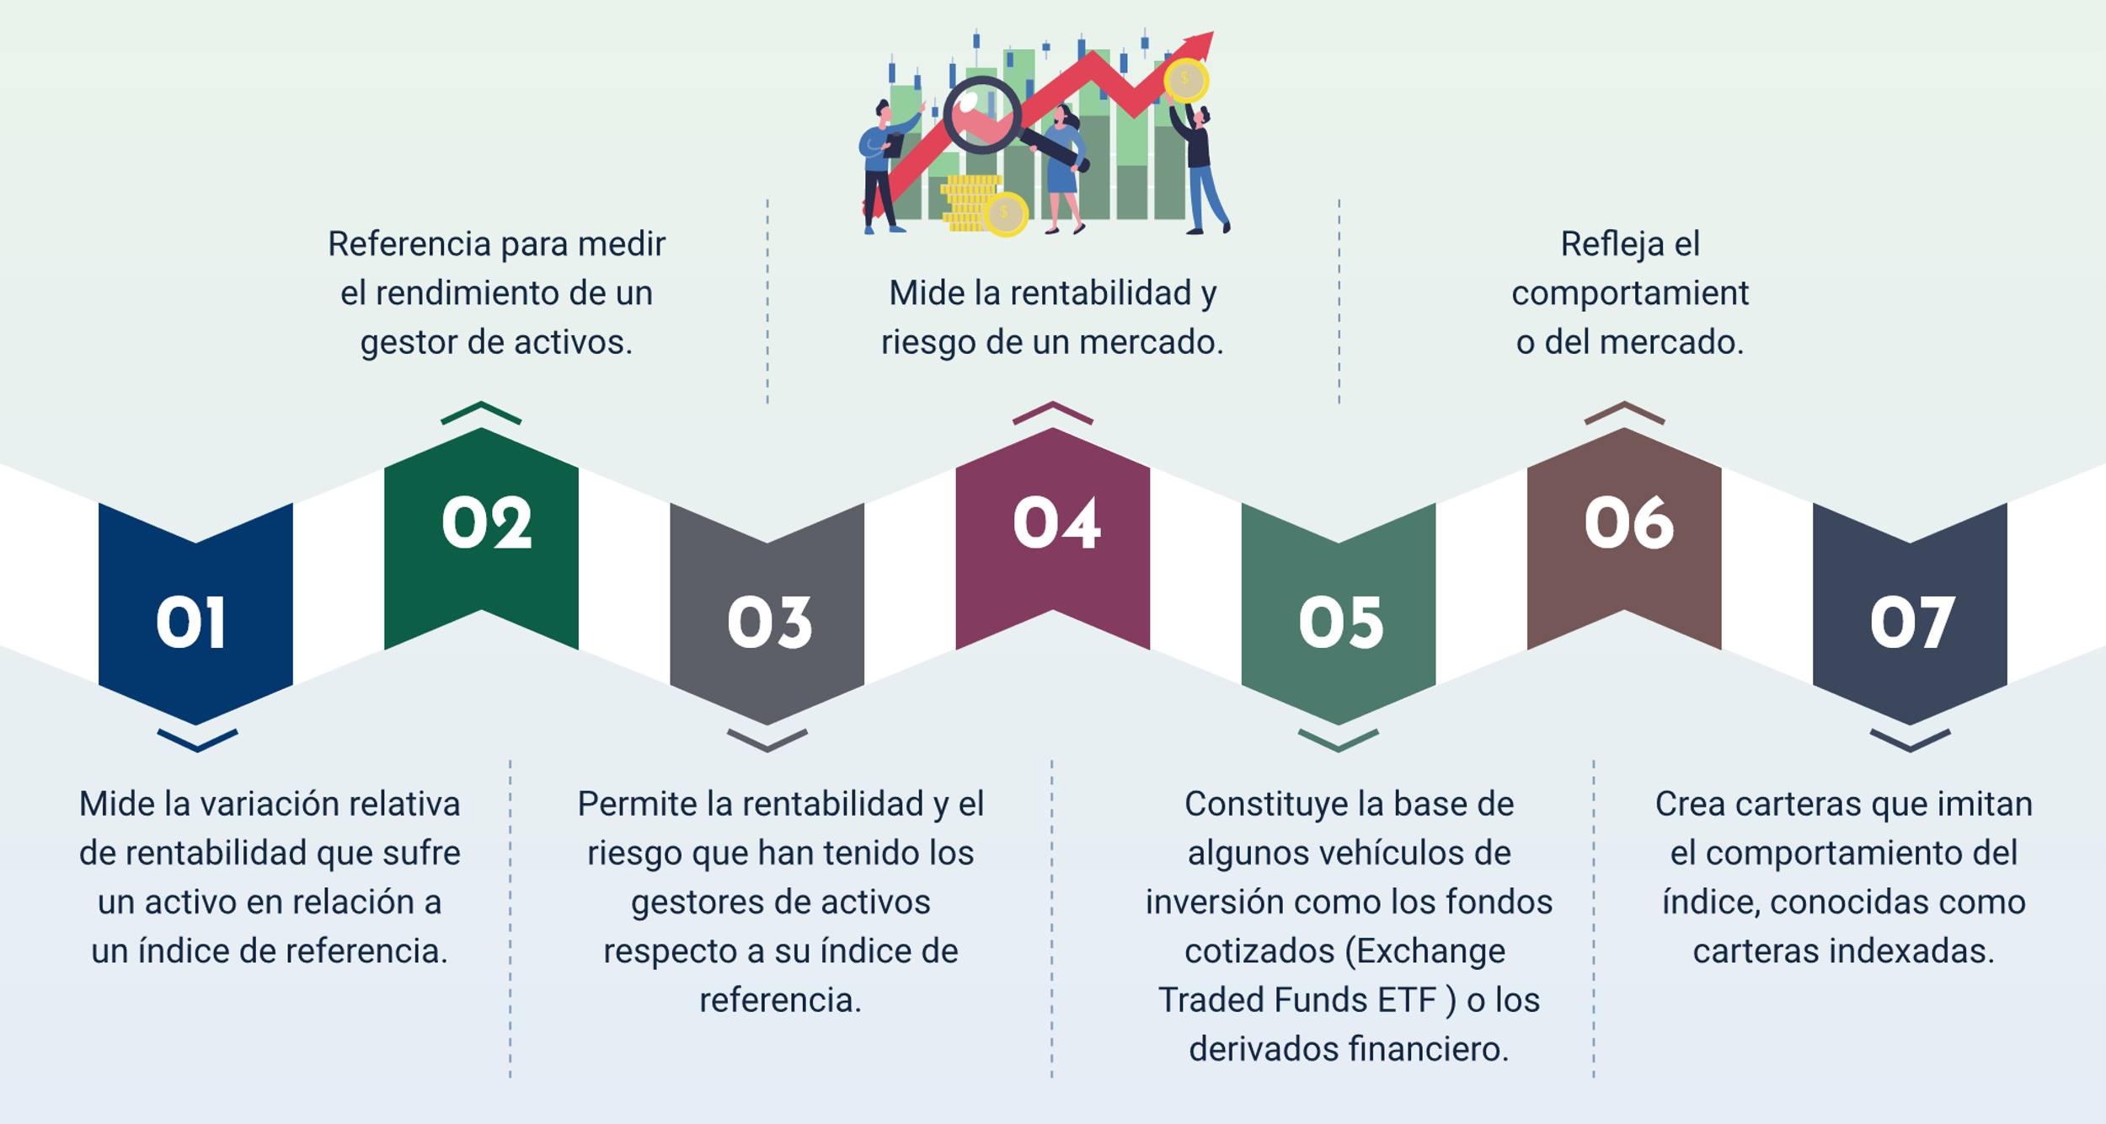
- Mide la variación relativa de rentabilidad que sufre un activo en relación a un índice de referencia.
- Referencia para medir el rendimiento de un gestor de activos.
- Permite la rentabilidad y el riesgo que han tenido los gestores de activos respecto a su índice de referencia.
- Mide la rentabilidad y riesgo de un mercado.
- Constituye la base de algunos vehículos de inversión como los fondos cotizados “Exchange Traded Funds” – ETS.
- Refleja el comportamiento del mercado.
- Crea carteras que imitan el comportamiento del índice, conocidas como carteras indexadas.

Tipos de indicadores bursátiles
Debido a su naturaleza, y condiciones en que se generan, establecer criterios para clasificar los tipos de indicadores bursátiles sería muy extenuante, pero son generalmente aceptados en todos los ámbitos los siguientes tres criterios.
- Por procedencia geográfica
Bajo este criterio, los indicadores bursátiles se categorizan de acuerdo con el área geográfica de influencia.
- Nacionales
Compuestos por activos de un mismo país, ejemplo, en Estados Unidos el más usado es S&P, el cual está conformado por 500 de las mejores compañías tanto de la bolsa de Nueva York (NYSE) como la NASDAQ.
- Internacionales
Compuestos por activos de varios países que generalmente comparten un área geográfica común, en Europa, por ejemplo, el principal indicador bursátil es el Eurostoxx el cual reúne las 50 empresas más importantes de esta región.
- Globales
Son indicadores que agrupan empresas de todo el mundo, como el MSCI WORLD, compuesto por más de 1.600 compañías de 23 países en desarrollo.
- Por el tipo de empresa que contienen
En este sector se clasifican los indicadores bursátiles de acuerdo con el sector económico al que pertenecen las empresas que agrupan.
- Sectoriales
Compuestos por empresas de un sector económico determinado, destacan, por ejemplo, sector de materias primas, sector farmacéutico, o indicadores del sector inmobiliario como los REITS.
- Intersectoriales
Combina empresas de sectores diversos de la economía que en ocasiones están interrelacionados como tecnología y salud, por ejemplo.
- Por el tipo de activos que contienen
Cataloga los indicadores según el tipo de activo cotizado.
- De renta variable
Aquí entran los índices cuya área operativa pertenece a la negociación de títulos valores como las acciones; representan el 100% de las operaciones realizadas en bolsas de valores.
- De renta fija
A esta categoría pertenecen los indicadores que siguen las cotizaciones de títulos de renta fija, como los bonos de gobierno o de las compañías que devenguen intereses variables en función de las condiciones del mercado, como los préstamos o pagarés.
- De materias primas
Se trata de indicadores que reúnen las cotizaciones de diversos sectores de materias primas, como son el índice de precios de materias primas agrícolas o el índice de cotización de metales preciosos como el oro o la plata.

Métodos de cálculo de índices bursátiles
Existe más de una forma de calcular un índice bursátil, pero la mayoría de métodos tienen en común dos elementos, el primero es que todos se miden en puntos, que a su vez dependen del precio de los activos que los componen y el segundo es que todos cuentan con un punto de partida, una fecha de inicio.
“El valor dado al índice puede ser la suma del valor de los activos que lo componen, aunque lo más común es establecer un múltiplo de 100 porque de este modo resulta más sencillo y transparente seguir su evolución en el tiempo. Lo que cuenta a la hora de medir el rendimiento de un índice bursátil es su evolución desde la base, es decir evidenciar cuánto ha crecido o ha descendido, en este punto lo que sí influye es el método que se utilice para calcular el índice”. ING, 2021.
En este sentido son principalmente aceptados dos métodos para calcular un índice, teniendo o no en cuenta la capitalización bursátil de cada empresa y ajustando el valor del índice al peso concreto o concediéndose a todos el mismo valor, dichos métodos son:

Índices ponderados según la capitalización Bursátil – “Market Value-Weighted Index” Mvwi
También conocido como índice ponderado por valor de mercado. Este método es el más usado, ya que compone los más representativos del mercado. Para los índices en este método se toma en cuenta el número de acciones en circulación de la compañía por el precio de la acción en un momento dado; esto es lo que se llama capitalización bursátil.
De esta manera, la capitalización de mercado refleja el valor de mercado total de las acciones en circulación de una empresa, así mismo, utiliza la capitalización de mercado de una empresa para determinar cuánto impacto puede tener este valor en particular en los resultados generales del índice, puesto que la capitalización del mercado se deriva del valor de las acciones en circulación.
Para encontrar el valor de un índice ponderado por capitalización, primero se multiplica el precio de mercado de cada componente por el total de acciones en circulación para llegar al valor de mercado total, la porción del valor de la acción con el valor de mercado total general de los componentes del índice proporción a la ponderación de la empresa en el índice.
Para el caso colombiano, el COLCAP es el índice de referencia de la Bolsa de Valores De Colombia BVC. Este indicador refleja las variaciones de los precios de las 20 acciones de la BVC, en donde el valor de la capitalización bursátil ajustada de cada compañía determina su nivel de ponderación.
El valor inicial del índice es equivalente a mil puntos 1.000 y su primer cálculo se realizó el 15 de enero de 2008.
Índices no ponderados “Price-Weighted Index” PWI
En este caso, se consideran los precios de las acciones que componen el índice y se obtiene como una media aritmética del precio de estas. En este cálculo se suma el precio de los títulos y se divide el resultado en el número total de las empresas que lo conforman.
Bajo esta modalidad de cálculo, la acción que poseen un mayor valor influye más en la evolución del índice, sin importar el tamaño real de la empresa o la importancia de esta en la economía del país.
Los índices no ponderados representan una minoría frente a los índices ponderados; sin embargo, el Dow Jones Industrial Average, que es uno de los principales índices bursátiles del mundo y el más antiguo, funciona de esta forma. (ING, 2021).
Compañías que componen el COLCAP
El índice COLCAP está compuesto por 19 compañías, luego de la eliminación de Avianca tras la crisis sanitaria resultado de la pandemia producto del coronavirus Sarvs2 del 2020 y la afectación que esta organización sufrió con el tema del valor de sus acciones debido a una caída muy fuerte. Este documento lo encuentra como Anexo – Compañías COLCAP.
Dado el amplio universo de elementos, formas y propuestas que encierran el mundo de los mercados financieros, es imperativo lograr reconocer la amplia gama de posibilidades de negocios que estos nos representan, más aún en un ambiente económico tan diverso y en constante evolución, poder reconocer y aprovechar estas posibilidades significa estar “ad portas” de lograr una ventaja competitiva frente a aquellos que sustentan su actividad económica del aprovechamiento de la negociación de títulos valores.
En este contexto conocer las características y saber entender e interpretar el comportamiento de los indicadores bursátiles representa la herramienta por excelencia que ayudará a los analistas de este tipo de mercados a encontrar las oportunidades de inversión más efectivas, que al final es la razón de ser de un buen analista de mercados financieros.

Síntesis
A lo largo del desarrollo de este componente, se han contextualizado quizá no todos, pero sí los aspectos más relevantes que confluyen, de manera global, lo que sería el mundo financiero dentro del esquema económico, tanto empresarial, como nacional y global. Dichos elementos, que aunque estudiados de manera separada no demostrarían tener una relación evidente, de manera general representan elementos que participan en un escenario común como lo es el mundo financiero. En consecuencia, una manera práctica de relacionar todos estos elementos sería así:
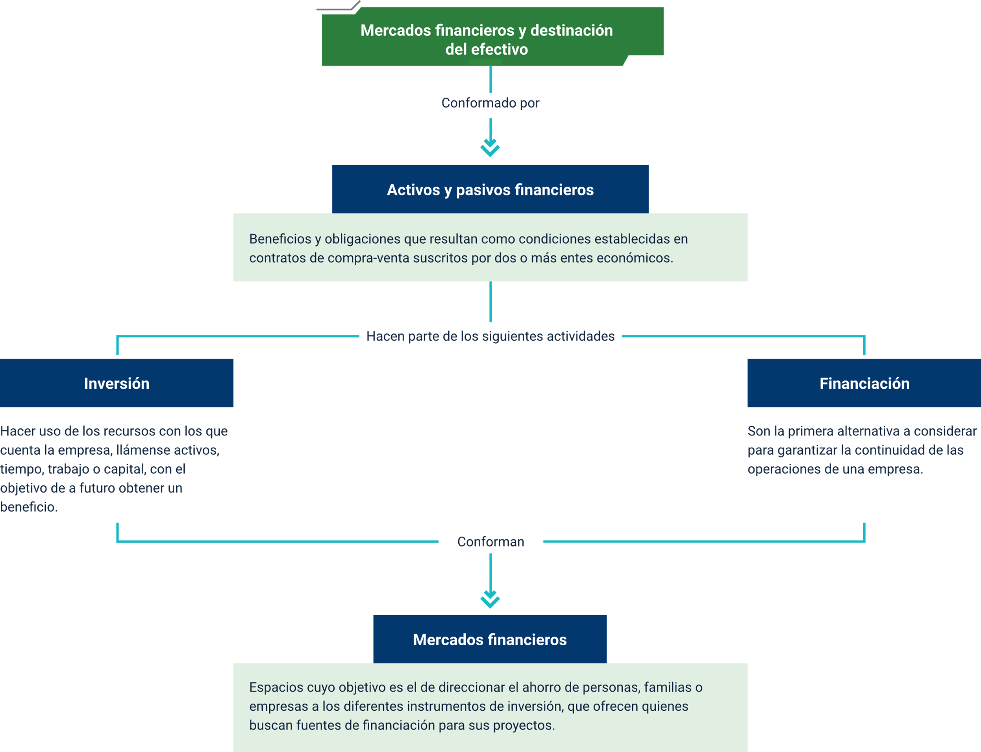

Material complementario
Tema | Referencia APA del Material | Tipo de material | Enlace del Recurso o  Archivo del documento material
1. Activos y pasivos financieros | AulaDeEconomia. (2022). Activos financieros - rentabilidad, riesgo y liquidez [video]. Youtube. | Video | https://www.youtube.com/watch?v=Dcbgadkrehw
3. Mercados financieros | EALDE Business School. (marzo 5, 2018). Análisis del Riesgo de Crédito y de Mercado en los Instrumentos Financieros [video]. Youtube. | Video | https://www.youtube.com/watch?v=_q9UcSkbjh0&t=3s
3. Mercados financieros | Pérez Fernández, R. T. (2010). Teoría y práctica de la bolsa: todo lo que debe saber el inversor sobre los mercados financieros. Madrid [España]: Diaz De Santos. | Libro | https://sena-primo.hosted.exlibrisgroup.com/primo-explore/fulldisplay?docid=sena_aleph000066171&vid=SENA&search_scope=sena_completo&tab=sena_completo&lang=es_ES&context=L

Glosario
“Benchmark”: punto de referencia utilizado para medir el rendimiento de una inversión.
Cupón: tipo de interés que debe pagar el emisor y es expresado como un porcentaje del principal.
Emisor: entidad pública o privada que emite la deuda, es decir, los títulos. Es la entidad que pide la deuda. (ZonaValue.com, 2019).
Fecha de vencimiento: momento en el que el emisor debe devolver el dinero, momento en que termina el préstamo. (ZonaValue.com, 2019).
Principal o nominal del bono: cantidad de dinero que pide prestado el emisor, correspondiente a cada título. (ZonaValue.com, 2019).

Referencias bibliográficas
ING. (2021). ¿Cómo se miden los índices bursátiles? https://www.ing.es/ennaranja/invertir-dinero/bolsa-y-mercados/indices-bursatiles-como-se-miden/#:~:text=Se%20calculan%20como%20una%20media,de%20empresas%20que%20lo%20forman
ZonaValue.com. (2019). Invertir en renta fija de países emergentes ¿Qué oportunidades existen? https://zonavalue.com/zonavalue-tv/invertir-en-renta-fija-de-paises-emergentes-que-oportunidades-existen

Créditos
Nombre | Cargo | Regional y Centro de Formación
Milady Tatiana Villamil Castellanos | Líder Ecosistema de Recursos Educativos Digitales | Dirección General
Liliana Victoria Morales Gualdrón | Responsable Línea de Producción Virtual Tolima | Regional Tolima – Centro de Comercio y Servicios
Jair Yovanny Castro Morales | Experto Temático | Regional Tolima – Centro Agropecuario La Granja
Miroslava González Hernández | Diseñador Instruccional | Regional Norte de Santander - Centro de la Industria, la Empresa y los Servicios
Alix Cecilia Chinchilla Rueda | Asesora Metodológica | Regional Distrito Capital, Centro de Diseño y Metrología
Rafael Neftalí Lizcano Reyes | Responsable Equipo de Desarrollo Curricular | Regional Santander - Centro Industrial del Diseño y la Manufactura
Sandra Patricia Hoyos Sepúlveda | Correctora de Estilo | Regional Distrito Capital - Centro de Diseño y Metrología
Andrés Felipe Velandia Espitia | Evaluador Instruccional | Regional Tolima – Centro de Comercio y Servicios
Ernesto Navarro Jaimes | Producción Audiovisual | Regional Tolima - Centro de Comercio y Servicios
Gilberto Junior Rodríguez Rodríguez | Producción Audiovisual | Regional Tolima - Centro de Comercio y Servicios
Oscar Iván Uribe Ortiz | Diseño Web | Regional Tolima - Centro de Comercio y Servicios
Diego Fernando Velasco Guiza | Desarrollo Fullstack | Regional Tolima - Centro de Comercio y Servicios
Oscar Daniel Espitia Marin | Desarrollo Fullstack | Regional Tolima - Centro de Comercio y Servicios
Norma Constanza Morales Cruz | Evaluación de Contenidos Inclusivos y Accesibles | Regional Tolima - Centro de Comercio y Servicios
Javier Mauricio Oviedo | Validación de Recursos Educativos Digitales | Regional Tolima - Centro de Comercio y Servicios

